Gimnazija Vukovar

ISTRAŽIVAČKA ZADAĆA
Možemo li utjecati na nastajanje plina CO2?

Učenica: Erin Ferdebar Mentor: Antonija Milić
Razred: 1,a Predmet: Kemija

Vukovar, 2023./2024.
Sažetak
Tema ovog istraživačkog rada je proučiti možemo li utjecajem na omjer reaktanata u reakciji sode bikarbone (NaHCO3) i limunske kiseline (C6H8O7) utjecati i na nastanak produkata iste reakcije, konkretno plina ugljikovog dioksida(CO2). Cilj ovog istraživanja jest doći do rezultata, nadam se pozitivnima, koji bi nam ukazali na to bi li utjecajem na ovako jednaku reakciju mogli utjecati i na proizvodnju CO2 u svijetu.

Ključne riječi
Kovalentna veza, kemijska reakcija, omjer reaktanata, CO2

Sadržaj
1.Uvod
1.1 Informacije o radu i temi --------------------------------------------------------- 3
1.2 Svrha, cilj i razlozi za odabir teme----------------------------------------------- 3
1.3 Vlastito gledište o temi ----------------------------------------------------------- 3
1.4 Povijesni pregled teme ----------------------------------------------------------- 3
1.5 Kome je djelo namijenjeno ------------------------------------------------------ 3
1.6 Zahvala ------------------------------------------------------------------------------- 3
2. Teorijska razrada teme
2.1 Opasnost CO2 ---------------------------------------------------------------------- 4
2.2 Efekt staklenika -------------------------------------------------------------------- 4
2.3 Borba protiv CO2 ------------------------------------------------------------------ 4
3. Empirijski dio
3.1 Definiranje istraživačkog problema ------------------------------------------- 5
3.2 Ciljevi istraživanja ----------------------------------------------------------------- 5
3.3 Navođenje istraživačkih pitanja i hipoteza --------------------------------- 5
3.4 Opis metoda i tehnika ----------------------------------------------------------- 5
3.5 Sakupljanje podataka ---------------------------------------------------------- 5
3.6 Opis obrade podataka --------------------------------------------------------- 6
3.7 Rezultati i interpretacija ------------------------------------------------------ 6
3.8 Zaključak empirijskog dijela ------------------------------------------------- 7
4. Zaključak
4.1 Sažeti prikaz utvrđenih činjenica ------------------------------------------- 8
4.2 Vrednovanje ostvarenog te kritički pogled na rezultate -------------- 8
4.3 Napomena o neriješenim pitanjima -------------------------------------- 8
4.4 Ocjena primjenjivosti rezultata --------------------------------------------- 8
4.5 Ideja za buduće istraživanje ------------------------------------------------- 8
5. Literatura
  - Internet izvori ----------------------------------------------------------------- 9
6. Prilozi
  - Provođenje pokusa ---------------------------------------------------------- 10
- UVOD

1,1 Informacije o radu i temi
Ovaj istraživački rad rađen je u svrhu povezivanja kreativnosti učenika s prethodno stečenim znanjem te proširivanja znanja određene teme. Izbor teme bio je slobodan te je rad zadan uz detaljne naputke profesorice. Tema rada morala je imati veze s lekcijom Kemijskih veza, za prvi razred srednje škole.
1.2 Svrha cilj i razlozi za odabir teme
Temu sam odabrala jer uz određene rezultate mogli daljnjim istraživanjima otkriti nove načine kontroliranja proizvodnje plina CO2. Cilj ovog rada bio je utvrditi je li moguće kontroliranjem omjera reaktanata kontrolirati i omjer produkta. Svrha ovog rada bila je educirati ljude o tome kako bi se ideje za kontroliranje vrlo velikih problema mogle roditi iz jako jednostavnih reakcija.
1.3 Vlastito gledište o temi
S obzirom na to da je globalno zatopljene te utjecaj plina CO2 jedna velika nepogoda i veliki problem, smatram da je potrebno poduzeti sve kako bi se to zaustavilo ili bar smanjilo. Smatram kako, iako se o ovoj temi dosta priča, bi se o njoj trebalo puno otvorenije pričati ali i djelovati.
1.4 Povijesni pregled teme
Ugljikov dioksid (CO2) je bezbojan, plin koji čini oko 0,04% Zemljine atmosfere. Prirodni izvori uključuju disanje živih organizama, vulkanske erupcije i procese razgradnje organske tvari. Međutim, industrijska revolucija u 18. i 19. stoljeću, koja je uvelike potaknula upotrebu fosilnih goriva, dovela je do dramatičnog porasta emisija CO2 u atmosferu. Taj CO2 igra ključnu ulogu u globalnom zagrijavanju i klimatskim promjenama. Zbog toga su međunarodni napori usmjereni na smanjenje emisija CO2 kako bi se ublažile klimatske promjene i očuvao okoliš.
1.5 Namjena rada
Ovaj rad je prije svega namijenjen odraslom uzrastu kako bi ih se kao osobe s nekom količinom utjecaja potaklo na razmišljanje i provođenje promjena. Također je namijenjen i mlađem uzrastu kako bi ih se osvijestilo o problemu današnjice
1.6 Zahvala
Zahvaljujem se svojoj profesorici i mentorici, Antoniji Milić, na davanju slobode pri izboru teme koje je dovelo do neograničenog izbora s punim utjecajem mašte, te na pomoći s poteškoćama.

- Teorijska razrada teme

2..1 Opasnost CO2
Ugljikov dioksid (CO2) je bezbojan, plin koji čini oko 0,04% Zemljine atmosfere. Prirodni izvori uključuju disanje živih organizama, vulkanske erupcije i procese razgradnje organske tvari. Međutim, industrijska revolucija u 18. i 19. stoljeću, koja je uvelike potaknula upotrebu fosilnih goriva, dovela je do dramatičnog porasta emisija CO2 u atmosferu. Taj CO2 igra ključnu ulogu u globalnom zagrijavanju i klimatskim promjenama. Zbog toga su međunarodni napori usmjereni na smanjenje njegovih emisija kako bi se ublažile klimatske promjene i očuvao okoliš.
2.2 Efekt staklenika
Ugljikov dioksid (CO2) igra ključnu ulogu u efektu staklenika, zadržavajući toplinu u Zemljinoj atmosferi. Međutim, prekomjerno povećanje njegove koncentracije u atmosferi dovodi do povećane apsorpcije topline, što rezultira globalnim zagrijavanjem i klimatskim promjenama. Ove promjene u klimi mogu uzrokovati različite negativne posljedice poput porasta razine mora, ekstremnih vremenskih uvjeta poput jakih oluja i suša, te ugrožavanja biljnog i životinjskog svijeta.
2.3 Borba protiv CO2
Borba protiv utjecaja CO2 uključuje niz mjera koje se provode na globalnoj, nacionalnoj i lokalnoj razini. To uključuje prijelaz na obnovljive izvore energije poput solarne i vjetropokretne energije kako bi se smanjila emisija CO2 iz fosilnih goriva. Također, poboljšanje energetske učinkovitosti u industriji, prometu i kućanstvima smanjuje potrošnju energije i emisije CO2. Očuvanje i obnova šuma igraju ključnu ulogu u apsorpciji CO2 iz atmosfere. Daljnji razvoj tehnologija za hvatanje i pohranu CO2 može pomoći u smanjenju emisija iz industrijskih procesa i energetskih postrojenja.

- Empirijski dio
3.1 Definiranje istraživačkog problema
,, Možemo li reakcijom sode bikarbone i limunske kiseline utjecati na nastajanje i ugljikova dioksida na pozitivan način?''
3.2 Ciljevi istraživanja
Cilj je utvrditi možemo li reakcijom tih dvaju reaktanata uopće utjecati na stvaranje poznatog štetnog plina te postoji li mogućnost da bi njihovom reakcijom taj tucaj mogao biti pozitivan u smislu smanjenja globalnog zatopljenja.
3.3 Navođenje istraživačkih pitanja i hipoteza
Istraživačka pitanja:
Možemo li reakcijom sode bikarbone i limunske kiseline utjecati na stvaranje ugljikova dioksida?; O čemu ovisi reakcija tih dvaju reaktanata?; Možemo li iskoristiti njihovu reakciju koristiti u pozitivnom smislu pri borbi protiv globalnog zatopljenja?
Hipoteze: Reakcijom sode bikarbone i limunske kiseline jedna od novonastalih tvari bit će plin ugljikov dioksid.; Našim utjecajem na omjere tih reaktanata možemo utjecati i na stvaranje određenih produkata.; Korištenjem te reakcije možemo dobiti pozitivan utjecaj pri borbi protiv globalnog zatopljenja.
3.4 Opis metoda i tehnika
Kako bih došla do odgovora na istraživačka pitanja te potvrdila ili opovrgnula svoje hipoteze, provela sam mali eksperiment. Eksperiment sam ponovila 3 puta s različitim omjerima reaktanata.
3.5 Sakupljanje podataka
Podatke kao upute za izvršavanje pokusa pronašla sam pretragom videa demonstracije pokusa. Podatke o tome koji sve produkti i na koji način nastaju, pronašla sam na ranim izvorima e-literature.

3.6 Opis obrade podataka
Materijali:
- Soda bikarbona
- Limunska kiselina
- Voda
- 3 plastične posudice
- Žličica za miješanje

Postupak:
- 1. korak – u 1. posudici pomiješati 2 žlice sode bikarbone i 1 žlice limunske kiseline, u 2. posudici pomiješati 1 žlicu sode bikarbone i 1. žlicu limunske kiseline, i u 3. posudici 1 žličicu sode bikarbone i 1 žličicu limunske kiseline
- 2. korak – izmjeriti vrijeme trajanja reakcije svake posudice
- 3. korak – promatrajte reakcije svake od posudica
- 4. donesite zaključak zasnovan na rezultatima reakcija
3.7 Rezultati i interpretacija
1.Posudica
- brža reakcija
- dolazi do intenzivne pjene i brže formacije mjehurića plina
- vrijeme trajanja reakcije otprilike 1 min i 35 s
2.Posudica
- umjerenija reakcija u odnosu na reakciju 1. posudice
- formacija pjene i mjehurića je manje intenzivna nego u prvom ponavljanju
- vrijeme trajanja reakcije otprilike 2 min i 15 s
3.Posudica
- sporija reakcija u odnosu na prethodne dvije
- formacija pjene i mjehurića je znatno manje izražena
- vrijeme trajanja reakcije otprilike 3min i 45 s
Razrada reakcije
Kada se soda bikarbona pomiješa s limunskom kiselinom, primjećujemo da dolazi do reakcije Smjesa počinje stvarati mjehuriće i pjenu. To se događa jer dolazi do reakcije u kojoj se stvara plin, poznat kao ugljični dioksid. Plin se oslobađa u obliku mjehurića koji se podižu prema površini smjese, stvarajući pjenu. Pjena se brzo širi, što je znak da se reakcija intenzivira. Ova reakcija dovodi do razbijanja molekula sode bikarbone i limunske kiseline. Novonastale tvari su voda, ugljični dioksid i natrijev citrat.
Tijekom reakcije između sode bikarbone i limunske kiseline, dolazi do kemijskih promjena u molekulama. Reakcija uključuje razgradnju molekula sode bikarbone (NaHCO3) i limunske kiseline (C6H8O7) na nove tvari. Molekula sode bikarbone rastavlja se na natrijev ion (Na+), bikarbonatni ion (HCO3-) i vodu (H2O), dok se molekula limunske kiseline rastavlja na vodikov ion (H+), citratni ion (C6H5O7-) i vodu (H2O). Ti procesi rastavljanja dovode do stvaranja novih spojeva, poput natrijevog citrata (NaC6H5O7), vode (H2O) i ugljičnog dioksida (CO2).
Dakle, reakcija uzrokuje razgradnju početnih molekula i formiranje novih spojeva, što dovodi do promjena u kemijskom sastavu smjese.

3.8 Zaključak empirijskog djela
Iz navedenih rezultata možemo zaključiti da omjer reaktanata u reakciji ima značajan utjecaj na brzinu i intenzitet reakcije. Veći omjer sode bikarbone u odnosu na limunsku kiselinu rezultirao je bržom reakcijom, što je dovelo do intenzivnije formacije pjene i mjehurića plina. S druge strane, manji omjer sode bikarbone rezultirao je sporijom reakcijom s manje izraženom formacijom pjene i mjehurića plina. Također, vrijeme trajanja reakcije variralo je ovisno o omjeru reaktanata, pri čemu je brža reakcija imala kraće trajanje, dok je sporija reakcija imala duže trajanje.

- Zaključak
4.1 Sažeti prikaz utvrđenih činjenica
Zaključak empirijskog dijela nam naglašava važnost pažljivog odabira omjera reaktanata u kemijskim reakcijama kako bi se kontrolirala brzina i intenzitet procesa.
Ovim istraživanjem smo vidjeli da se reakcijom sode bikarbone i limunske kiseline uistinu može utjecati na nastanak ugljikova dioksida, njihova reakcija ovisi o njihovom omjeru te da to možemo iskoristiti kao neki pozitivan utjecaj na naš okoliš.
4.2 Vrednovanje ostvarenog te kritički pogled na rezultate
Smatram kako je ovo istraživanje provedeno upješno te kako sam uspjela dati odgovore na sva istraživačka pitanja te dobila potvrde svojih hipoteza.
4.3 Napomena o ne riješenim pitanjima
Nema ne riješenih istraživačkih pitanja.
4.4 Ocjena primjenjivosti rezultata
Smatram da je ovo istraživanje bilo vrlo korisno jer kako su rezultati pokazali, utjecajem na omjer reaktanata u reakciji sode bikarbone i limunske kiseline možemo utjecati i na količinu nastanka plina CO2.
4.5 Ideja za buduće istraživanje
Na temelju zaključka ovog istraživačkog rada možemo razviti novo istraživanje. To istraživanje bi moglo istražiti mogućnosti uporabe te reakcije u borbi protiv globalnog zatopljenja i efikasnosti te uporabe.
Zaključak prethodnog istraživanja sugerira da količina sode bikarbone u reakciji ima značajan utjecaj na brzinu i intenzitet nastajanja ugljikovog dioksida (CO2). Na temelju toga, možemo istražiti kako prilagođavanje omjera sode bikarbone i limunske kiseline može utjecati na količinu CO2 koja se oslobađa tijekom reakcije. Ovo istraživanje može biti korisno za razvoj novih tehnologija ili postupaka koji koriste ovu reakciju za smanjenje štetnih emisija CO2, što bi moglo imati pozitivan utjecaj na borbu protiv klimatskih promjena i očuvanje okoliša.

- Literatura
5.1 Internetski izvori
- PubMed Central, pokušaj pristupa – 22.3.2024.
Dostupno na: https://www.ncbi.nlm.nih.gov/pmc/ - arhiva znanstvenih članaka iz područja biomedicine i znanstvenih disciplina
- Research Gate, pokušaj pristupa – 22.2.2024.
Dostupno na: https://www.researchgate.net društvena mreža za istraživače koja omogućuje dijeljenje istraživačkih radova, postavljanje pitanja i interakciju s drugim znanstvenicima.
- Google Scholar, pokušaj pristupa – 22.2.2024.
Dostupno na: https://scholar.google.com/ - pretraživač znanstvenih radova koji omogućuje pristup širokom spektru akademskih publikacija. Možete pretraživati članke, knjige, teze i druge izvore s relevantnim informacijama.
- Enciklopedija.hr, pokušaj pristupa – 22.2.2024.
Dostupno na: https://enciklopedija.hr/clanak/globalno-zagrijavanje
- Hrčak srce, pokušaj pristupa – 22.2.2024.
Dostupno na: https://hrcak.srce.hr/file/63326

- Prilozi
  - Provođenje pokusa
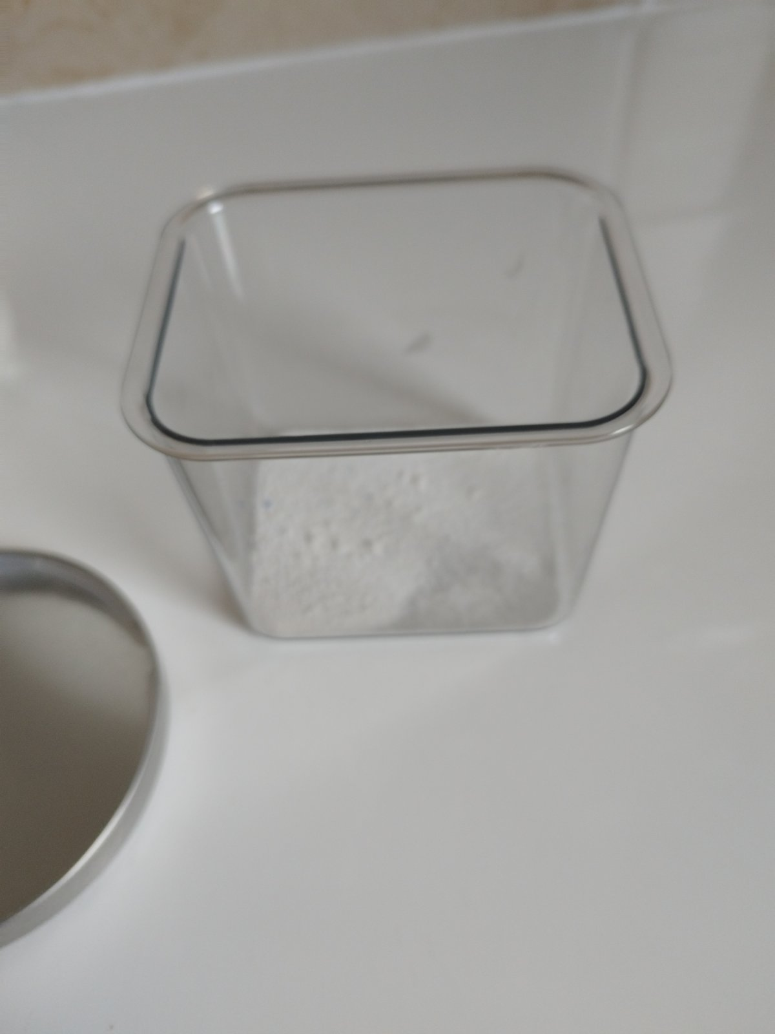
Korak 1. – dodati sodu bikarbonu

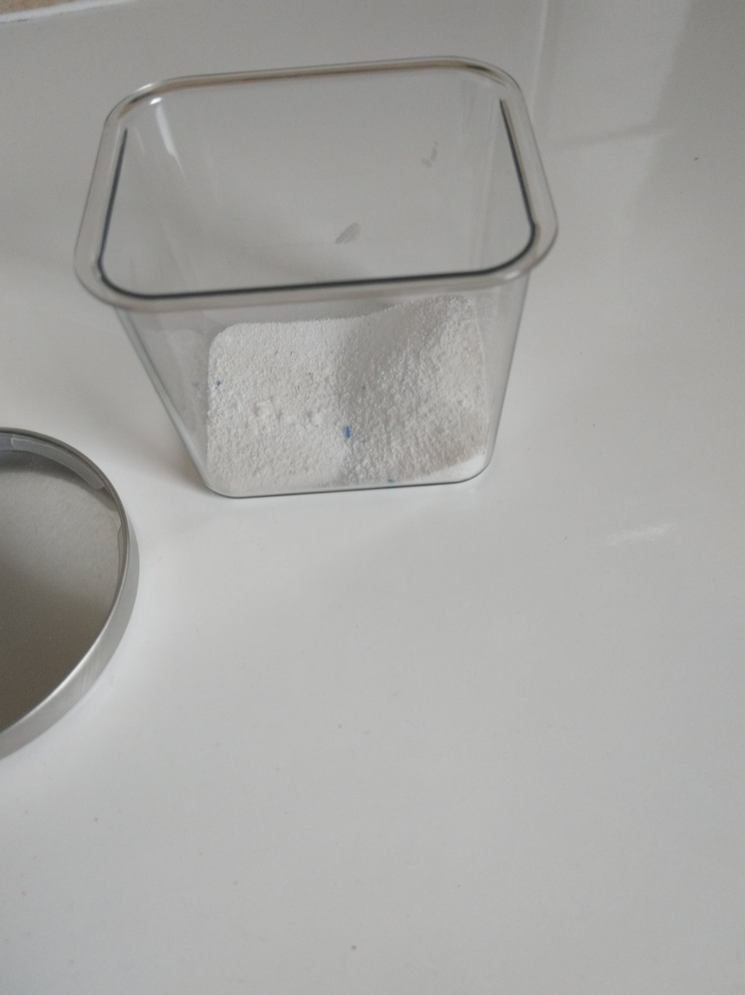
Korak 2. – dodati vodenu otopinu limunske kiseline
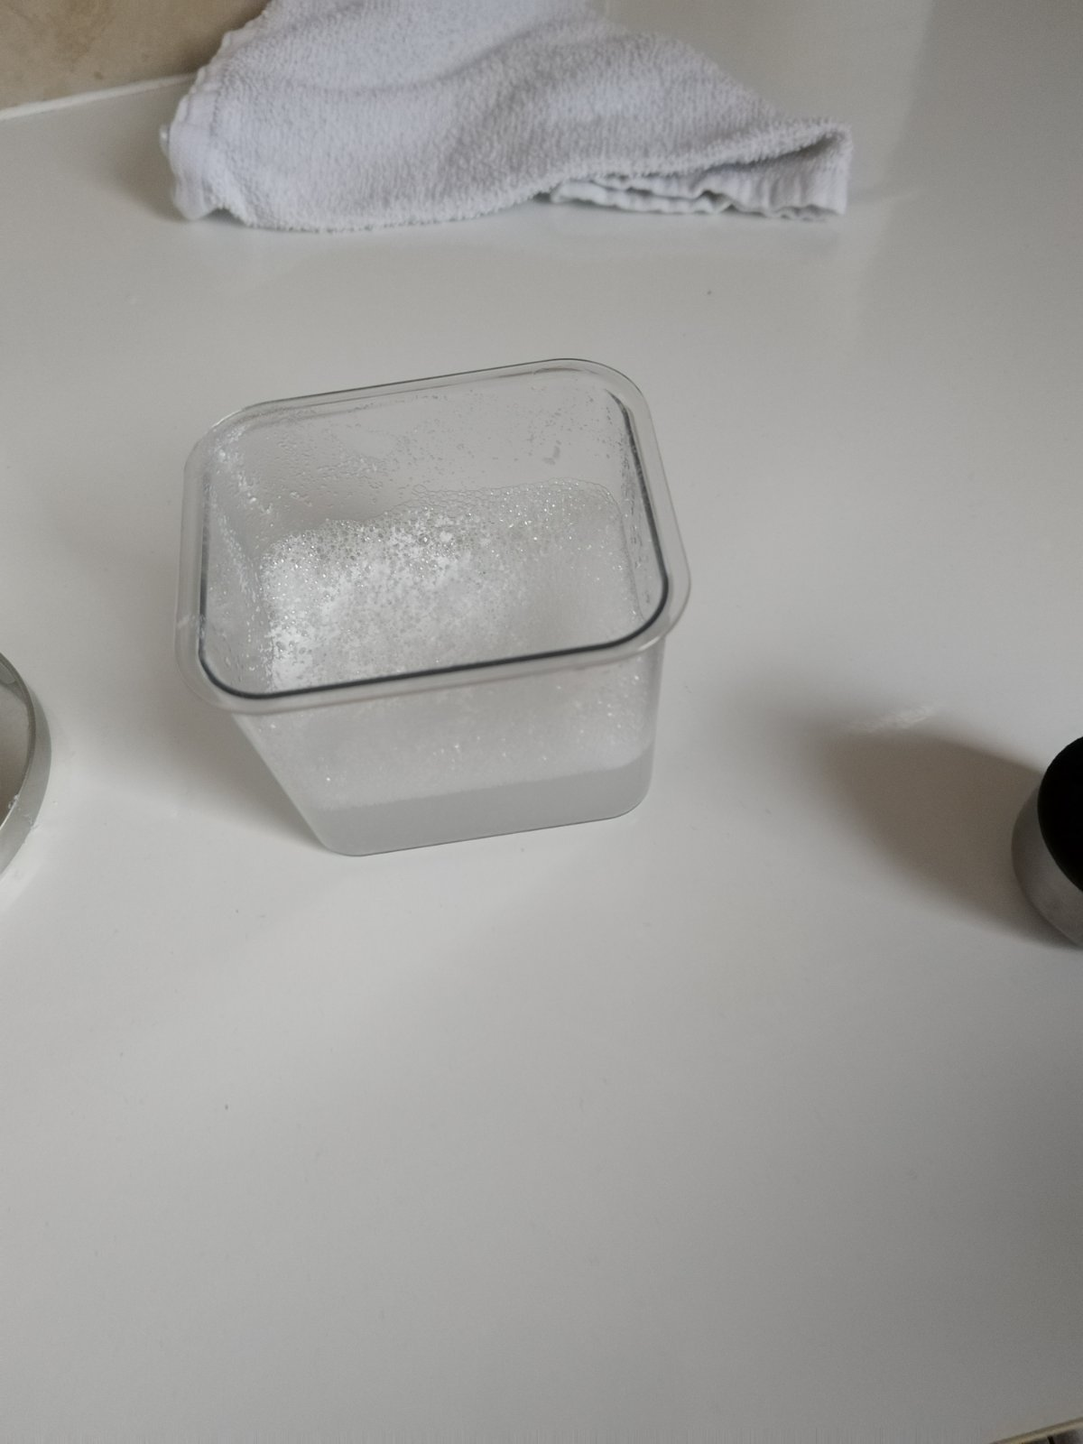
Korak 3. – reakcija limunske kiseline i sode bikarbone – odvija se jako brzo

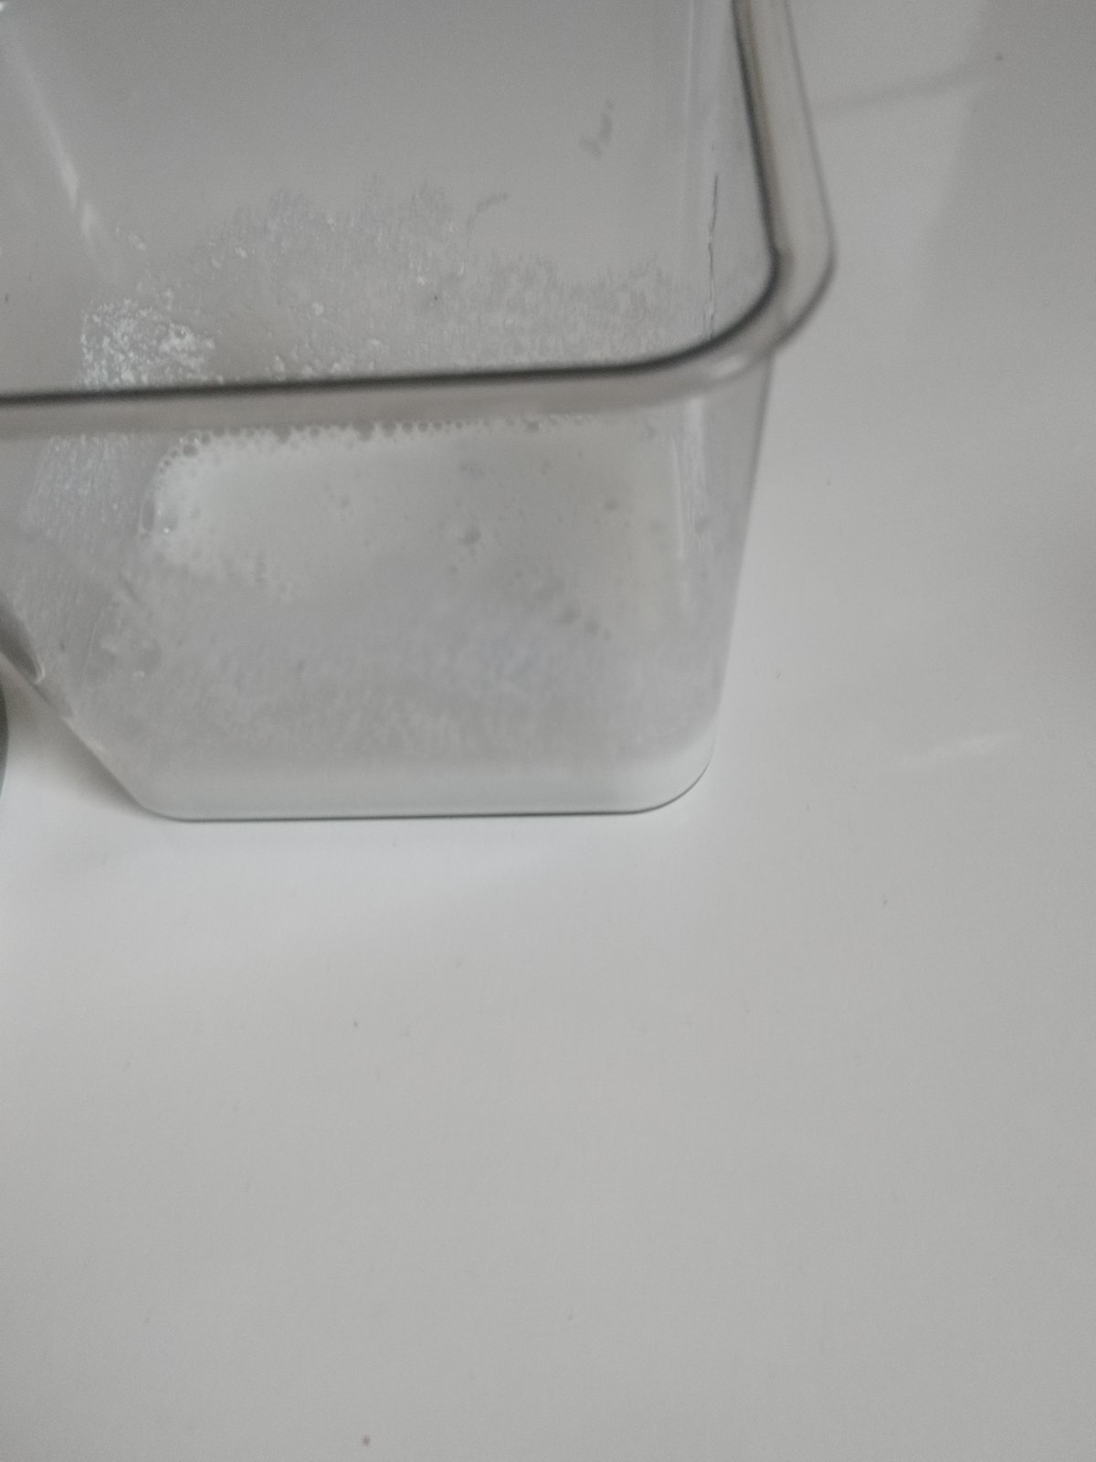
Korak 4. – praćenje reakcije nakon smirenja

